

Erweiterung Admin Benutzeroberfläche
Filip Kritzner
5. Januar 2026
Zürcher Kantonalbank

Inhaltsverzeichnis

1 Zusammenfassung 2

2 Aufgabenstellung 2

3 Ziele 3

4 Produkt 3

5 Demonstration 4

6 Reflexion 5

7 Verifikation 6

8 Glossar 6

Zusammenfassung
Bei unserem Microservice KAI, handelt es sich um das automatisierte Identifizieren von Kunden, und zwar komplett online, keine Besuche mehr bei der Zürcher Kantonalbank vor Ort notwendig. Um diese Identifikationen der Kunden einzusehen haben wir eine Admin Benutzeroberfläche, wo alle Identifikationen eines bestimmten Zeitraums ersichtbar sind. Die Identifikationen laufen über eine Drittfirma, welche uns wichtige Informationen zu einem Kunden liefern. Man kann sehen, ob und warum eine Identifikation fehlgeschlagen ist. Eine Identifikation hat mehrere Checks, welche erfüllt sein müssen, damit ein Kunde erfolgreich authentifiziert ist.
Nach einem grossen Update der Schnittstelle von der Drittfirma, erhalten wir neu viele Details zu den einzelnen Checks der Identifikationen – die sogenannten Sub Checks. Meine Aufgabe war es, diese in der Admin Benutzeroberfläche anzuzeigen.

Aufgabenstellung

Mithilfe der neuen Schnittstelle der Drittfirma, erhalten wir neu detaillierte Informationen zu den einzelnen Checks einer Kundenidentifikation bzw. Prüfung.
Ziel im Frontend (Benutzeroberfläche) ist es, diese sogenannten SubChecks in unserer Admin Benutzeroberfläche einzubauen, damit unsere Business Engineers diese Informationen bei Bedarf abrufen können. Neu soll die Admin Benutzeroberfläche bei einer Identifikation einen neuen Tab namens Debug beinhalten. Dort gibt es zwei Bereiche: Details einer Identifikation und eine Tabelle mit den SubChecks, welche man sortieren kann. In den Details sieht man folgende Informationen: Prozess-Id, Tenant-Id (Id unserer Bank), API (Schnittstellen Version) und die Umgebung der Prüfung.Die Tabelle beinhaltet den Namen, den Bereich (welcher Teil des Passes bzw. der ID, wie z.B. NFC, wurde geprüft) und das Resultat des SubChecks. Es soll möglich sein die Tabelle nach dem entsprechenden Resultat (OK, NOK, nicht angefragt) zu filtern.
Ziel im Backend ist es, die erhaltenen SubChecks in unserer Datenbank zu speichern. Dafür muss man die Antwort von der Drittfirma, welche in einem JSON (lesbares Format) kommt, zu internen Klassen konvertieren und diese dann in der Datenbank speichern.

Ziele

Bei dieser Aufgabe war mein Ziel meine Angular sowie Java Kenntnisse zu verbessern. Dafür habe ich mir folgende konkrete Ziele gesetzt:
- Tabelle erstellen, welche man sortieren kann (alphabetisch und nach Resultat)
- Drei Buttons zum Filtern erstellen (Alle, OK, NOK, nicht angefordert)
- Erhaltene JSON-Antwort in der Datenbank speichern
- Die SubChecks und Details korrekt in die Benutzeroberfläche laden
- Regelmässiges commiten auf Gitlab

Produkt

Das Aussehen des neuen Debug Tabs wurde bereits vorher von den Business-Engineers und UX-Designern entworfen. Nach diesem Entwurf habe ich den neuen Tab implementiert. Zum Entwickeln habe ich meinen Entwicklerarbeitsplatz (virtuelle Maschine) verwendet.
Verwendetes System:
- IntelliJ Idea
- Gitlab
- Java
- Angular
- Untere Testumgebung unserer Applikation

Demonstration

Bei den nachfolgenden Illustrationen handelt es sich NICHT um echte Kundendaten, sondern nur um Testdaten, welche ich selbst erstellt habe. Einige davon habe ich mit einem Dummy Text ersetzt. Intern ist es allerdings möglich mit einer echten Identifikation zu testen.

SubChecks einer erfolgreichen Identifikation:
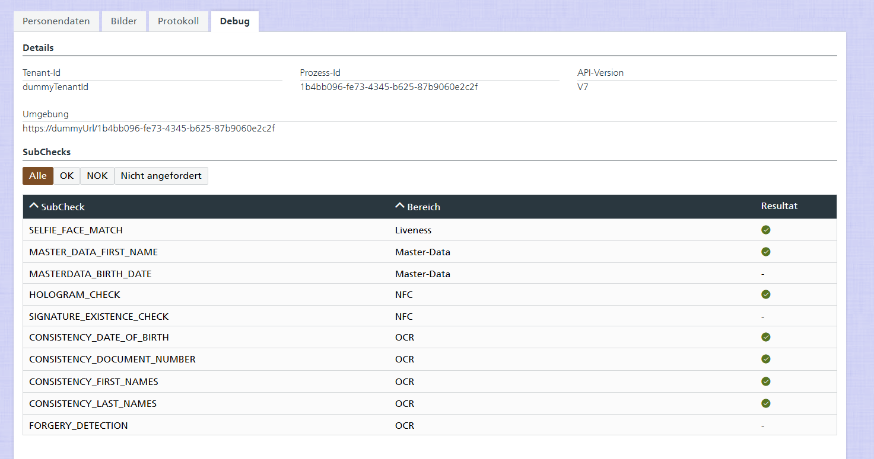

SubChecks einer nicht erfolgreichen Identifikation:
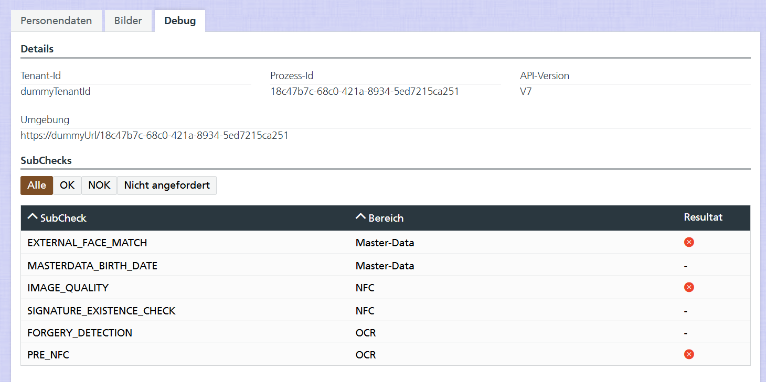

Demonstration Filter und sortieren:

Reflexion

Bei dieser Aufgabe konnte ich sehr viel neues dazulernen und auch ein funktionales Produkt erstellen. Hinsichtlich des Ablaufs konnte ich, dank guter Planung, die Aufgabe zügig und effizient abschliessen. Allerdings bin ich auf einige Hindernisse gestossen. Ein Ziel, welches ich mir gesetzt habe, war das regelmässige Pushen auf Gitlab – sozusagen jeden Tag einen Zwischenstand zu erstellen. Mir war nicht bewusst, dass das Pushen auf GitLab bis zu 30 Sekunden dauern kann. Wichtig zu wissen ist, dass nur authentifizierte Benutzer pushen können. Dafür haben wir ein Programm welches automatisch mein Zertifikat bereitstellt. Mein Fehler war, dass ich zwar gepushed habe, aber nicht auf das Fertigstellen gewartet habe und zu früh meinen EAP geschlossen habe, wodurch am Ende nichts gepushed wurde. Manchmal kann es sein, dass die lokalen Änderungen verloren gehen, wegen fehlerhaften Neustarts des EAP etc., was bei mir am Ende auch geschehen ist. Daher musste ich meine Fortschritte nochmal von vorne beginnen. Zum Glück habe ich mir vorher notiert, was ich etwa gemacht habe – eine Art Zeitplan für die Selbstorganisation. Somit konnte ich auch am Ende doch noch alles gemäss Zeitplan fertigstellen.
Ein anderes Hindernis war auch die Spezifikation der Initial-Sortierung der Tabelle. Die Spezifikation war mir nicht ganz klar und deswegen habe ich mich für eine plausible Initial-Sortierung der Tabelle entschieden, welche am Ende inkorrekt war. Nächstes Mal Frage ich direkt nach und mache keine Vermutungen.

Was ist gut gelaufen?
- Zeitplan inkl. Notizen erstellt -> bei Verlust von Fortschritt, doch noch rechtzeitig fertigstellen
- Dokumentation von Angular sowie von ZKB ng-expert Packages, halfen mir enorm beim Entwickeln

Was ist nicht gut gelaufen?
- Nicht auf Fertigstellen von Push gewartet -> Fortschritt verloren
- Initial-Sortierung gemäss Spezifikation war unklar und somit habe ich es beim ersten Anlauf die Initial-Sortierung falsch gesetzt.

Was mache ich nächstes Mal anders?
- Direkt nachfragen bei Unklarheiten, auch wenn es kleinere Sachen sind

Was nehme ich mit?
- Ein Zeitplan inkl. Notizen zahlt sich aus – auch wenn es manchmal mühsam ist, diesen zu erstellen

Verifikation

- Tabelle erstellen, welche man sortieren kann (alphabetisch und nach Resultat)
Siehe Demonstration
- Drei Buttons zum Filtern erstellen (Alle, OK, NOK, nicht angefordert)
Siehe Demonstration
- Erhaltene JSON-Antwort in der Datenbank speichern
Kann ich wegen Datenschutz nicht aufzeigen, allerdings funktioniert das Speichern der JSON-Antwort
- Die SubChecks und Details korrekt in die Benutzeroberfläche laden
Kann ich wegen Datenschutz nicht aufzeigen, allerdings funktioniert das Laden der vorher gespeicherten SubChecks
- Regelmässiges commiten auf Gitlab:
Nicht erreicht

Glossar

Business-Engineer: Fachliches Know-how der Applikation sowie der Bank, spezifiziert Aufgaben und ist auch fürs Testen zuständig
UX-Designer: Designt Benutzeroberflächen nach Firmenstandards
SubChecks: Details einer einzelnen Prüfung einer Kundenidentifikation
EAP (Entwicklerarbeitsplatz): virtuelle Maschine zum Entwickeln; bietet mehr Leistung als unser Laptop
Nx-expert: Standard ZKB library für UI Entwicklung, bietet Elemente sowie Styles
GitLab: Code Versionierung und Speicherung

